Εικόνα που περιέχει κείμενο, γραμματοσειρά, λευκό, τυπογραφία

Περιγραφή που δημιουργήθηκε αυτόματαΕικόνα που περιέχει γραμματοσειρά, λογότυπο, γραφικά, λευκό

Περιγραφή που δημιουργήθηκε αυτόματα

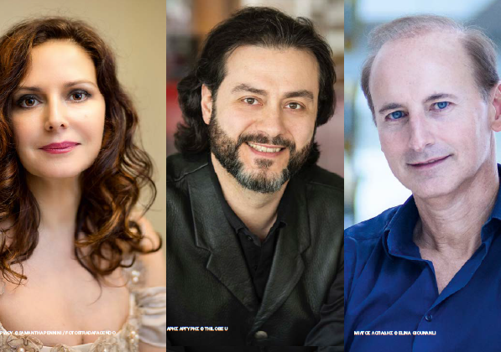

**ΑΛΕΞΙΑ ΒΟΥΛΓΑΡΙΔΟΥ, υψίφωνος**

**ΑΡΗΣ ΑΡΓΥΡΗΣ, βαρύτονος**

**ΒΕΡΝΤΙ ‒ ΠΟΥΤΣΙΝΙ**

**Σκηνές και άριες από όπερες**

**Με την ΚΡΑΤΙΚΗ ΟΡΧΗΣΤΡΑ ΑΘΗΝΩΝ**

**Υπό τη διεύθυνση του ΜΙΛΤΟΥ ΛΟΓΙΑΔΗ**

**Παρασκευή 4 Οκτωβρίου | 8:30 μ.μ. | Αίθουσα Χρήστος Λαμπράκης**

**Σε συνεργασία με το Σωματείο “Υποτροφίες Μαρία Κάλλας”**

**Δύο “παγκόσμιοι” Έλληνες στη σκηνή του Μεγάρου**

Η σοπράνο **Αλεξία Βουλγαρίδου** και οβαρύτονος **Άρης Αργύρης,** που ζουν καιδιαπρέπουν εκτός Ελλάδος, συναντιούνται στο Μέγαρο την **Παρασκευή 4** **Οκτωβρίου, στις 20:30**, για μια μοναδική **Βραδιά Όπερας.**

Σε σύμπραξη με την **Κρατική Ορχήστρα Αθηνών** υπό τη διεύθυνση του **Μίλτου Λογιάδη,** οι εκλεκτοί καλλιτέχνες θα ερμηνεύσουν ένα ρεπερτόριο με έντονο το θεατρικό στοιχείο: δημοφιλείς **σκηνές και άριες από όπερες** του **Βέρντι** και του **Πουτσίνι**, όπως την Δεύτερη Πράξη της ***Τόσκα***.

Η συναυλία **προσφέρεται αφιλοκερδώς** από τους καλλιτέχνες και την Ορχήστρα υπέρ των σκοπών του Σωματείου **"Υποτροφίες Μαρία Κάλλας",** φορέα που ίδρυσε η ίδια η Μαρία Κάλλας και έχει την οργανωτική στήριξη του **Συλλόγου Οι Φίλοι της Μουσικής.**

**Το πρόγραμμα**

**GΙUSEPPE VERDI**

**Αΐντα**: Πρελούδιο, Ντουέτο Αΐντα - Αμονάσρο (Γ’ Πράξη)

**Η δύναμη του πεπρωμένου**: Εισαγωγή

“Urna fatale”, άρια και καμπαλέτα του Ντον Κάρλο ντι Βάργκας

“Pace mio Dio”, άρια της Λεονόρας

**GIACOMO PUCCINI**

**Ο μανδύας**: “Nulla! Silenzio!”, άρια του Μικέλε

**Μανόν Λεσκώ**: Ιντερμέτζο

**Τόσκα**: Σκηνή Τόσκα – Σκάρπια (Β’ Πράξη)

Συμμετέχει ο τενόρος **Διονύσης Μελογιαννίδης**

**Αλεξία Βουλγαρίδου**, υψίφωνος

**Άρης Αργύρης**, βαρύτονος

**Κρατική Ορχήστρα Αθηνών**

**Ορχήστρα in Residence του Μεγάρου Μουσικής Αθηνών**

**Μίλτος Λογιάδης**, μουσική διεύθυνση

**Τιμές εισιτηρίων**

**12 € (φοιτητές, νέοι έως 25 ετών, άνεργοι, ΑμεΑ, 65+, πολύτεκνοι)**

**18 € ● 22 € ● 28 € ● 34 € ● 40 €**

**Eισιτήρια**

**210 72 82 333**

**megaron.gr**

**Πληροφορίες**

**http://**[**www.megaron.gr**](http://www.megaron.gr/)

[**https://www.facebook.com/megaron.gr**](https://www.facebook.com/megaron.gr%20%20)

[**https://www.instagram.com/megaron_athens/**](https://www.instagram.com/megaron_athens/)

[**https://www.youtube.com/user/AthensConcertHall**](https://www.youtube.com/user/AthensConcertHall)

[**https://twitter.com/MegaronAthens**](https://twitter.com/MegaronAthens%2520%E2%97%8F)

[**https://www.koa.gr/**](https://www.koa.gr/)